Одной из задач Федерального государственного образовательного стандарта дошкольного образования является создание благоприятных условий развития детей в соответствии с возрастными и индивидуальными особенностями и склонностями, развития способностей и творческого потенциала каждого ребенка как субъекта отношений. На сегодня цель дошкольного образования - становление и развитие личности в её индивидуальности, уникальности, неповторимости.

Таким образом, образовательный процесс в ДОУ необходимо строить с учетом становления и развития личности в её индивидуальности, уникальности, неповторимости.

Дошкольное детство - период рождения личности, первоначального раскрытия творческих сил ребёнка, становление основ индивидуальности.

Самым сенситивным периодом для развития способностей является раннее детство и дошкольный возраст. Для ребенка этого возраста характерна высокая познавательная активность, повышенная впечатлительность, потребность в умственной нагрузке. У него развита интуиция, яркость, конкретность представляемых образов и легкость манипулирования ими. Эффективное развитие интеллектуальных способностей детей дошкольного возраста одна из проблем современности. Дошкольники с развитым интеллектом быстрее запоминают материал, более уверены в своих силах, легче адаптируются в новой обстановке, лучше подготовлены к школе. Воскобовича - необыкновенные пособия, которые соответствуют современным требованиям в развитии дошкольника. Их простота, незатейливость, большие возможности в плане решения воспитательных и образовательных задач неоценимы в работе с детьми. Игры подобного рода психологически комфортны. Ребенок складывает, раскладывает, упражняется, экспериментирует, творит, не нанося ущерба себе и игрушке. Игры мобильны, многофункциональны, увлекательны для детей. Играя в них, дети становятся раскрепощенными, уверенными в себе, подготовленными к обучению в школе.

Организовать педагогический процесс так, чтобы ребёнок играл, развивался и обучался одновременно - задача достаточно сложная.

Технология «Развивающих игр В. В. Воскобовича в первую очередь направлена на организацию такого развивающего обучения, в котором тренируются и развиваются виды умственной деятельности ребёнка дошкольника. Игры учат детей действовать в "уме" и "мыслить", а это в свою очередь раскрепощает воображение, развивает их творческие возможности и способности.

**Игровое пособие «Лабиринты цифр»**

Игровое пособие «Лабиринты цифр» можно использовать в качестве приложения к интеллектуальному тренажеру «Игровизор». Он представляет собой папку, куда вкладываются листы с заданиями. Основа папки картонная, а верхний лист – из прозрачной пленки. Дети вкладывают лист игрового задания в папку, выполняют задания маркером на водной основе, который легко стирается сухой бумажной салфеткой. Эта особенность «Игровизора» позволяет многократно использовать листы игровых заданий.

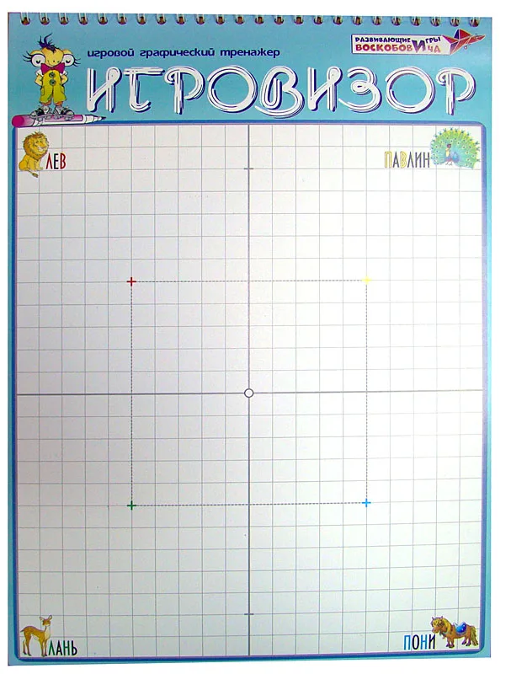

На подложку «Игровизора» нанесена сетка, с помощью которой можно предлагать детям графические диктанты.

Кроме того, к «Игровизору» имеются приложения:

1. «Катя, Рыжик и рыбка»;

2. «Лабиринты букв: гласных и согласных»;

3. «Лабиринты цифр»;

4. «Предметный мир вокруг нас».

«Игровизор» делает учение интересным занятием для дошкольников, снимает проблемы мотивационного плана, порождает интерес к приобретению знаний, умений, навыков. Использование «Игровизора» в педагогическом процессе позволяет перестроить образовательную деятельность: перейти от привычных занятий с детьми к познавательной интересной деятельности, организованной взрослым или самостоятельной.

Предлагаю вам познакомиться с игровым пособием «Лабиринты цифр».

**Игровое пособие: «Лабиринты цифр» развивает:**

**Математические способности:**

- обозначение количества цифрой;

- независимость количества от формы и расположения предметов;

- выстраивание ряда чисел в порядке убывания и возрастания;

- умение находить и исправлять ошибки, представлять целое по фрагментам.

**Познавательные способности:**

- внимание (объём, концентрированность);

- память;

- мышление (умение анализировать, сравнивать).

**Развитие мелкой моторики рук.**

Кроме того, данное пособие способствует развитию интеллектуальной культуры, умению учиться принимать учебную задачу, находить пути её решения, контролировать себя в процессе работы, достигать результата. Ребенок, выполняя задания, может оценить результат и легко исправить ошибку.

Вначале знакомим детей со сказкой: **«Лабиринты Муравии».**

Это ещё одна история о необыкновенных обитателях далекой волшебной страны – Фиолетового Леса. Там, среди высокой травы, затерялось небольшое королевство Муравия.

Как и в каждом уважающем себя королевстве, его жители муравьины очень гостеприимны, трудолюбивы и любознательны. Правит муравьинами справедливая и мудрая Королева Мурана.

Еду её муравьиному величеству готовят повара, слух услаждают музыканты, радуют глаз художники, сон охраняют стражники.

Королевский муравейник окружает таинственный сад с запутанными дорожками. А в королевский дворец-лабиринт без маленького муравьина по имени Мурашик лучше не ходить – заблудишься и пропадешь навеки. Мурашик здесь самый известный лабиринтовед и лабиринтовод. Кстати, от него-то мы и узнаем последние новости из Муравии…

**Внимание! Внимание!**

По случаю приезда в Муравию знаменитых артистов Цифроцирка: Ёжика Единички, Зайки Двойки, Мышки тройки, Крыски Четверки и Пса Пятерки, Королева Мурана устраивает балы, званые обеды и математические турниры. **Добро пожаловать в королевский дворец!**

Далее дети выполняют задания самостоятельно.

**Задание №1,2. «В лабиринтах дворца».**

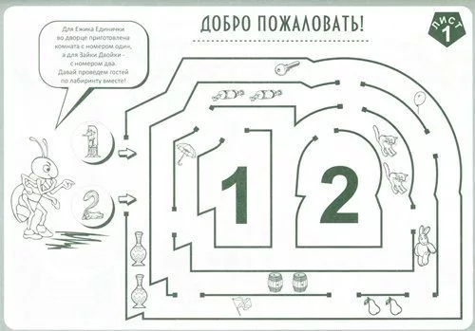

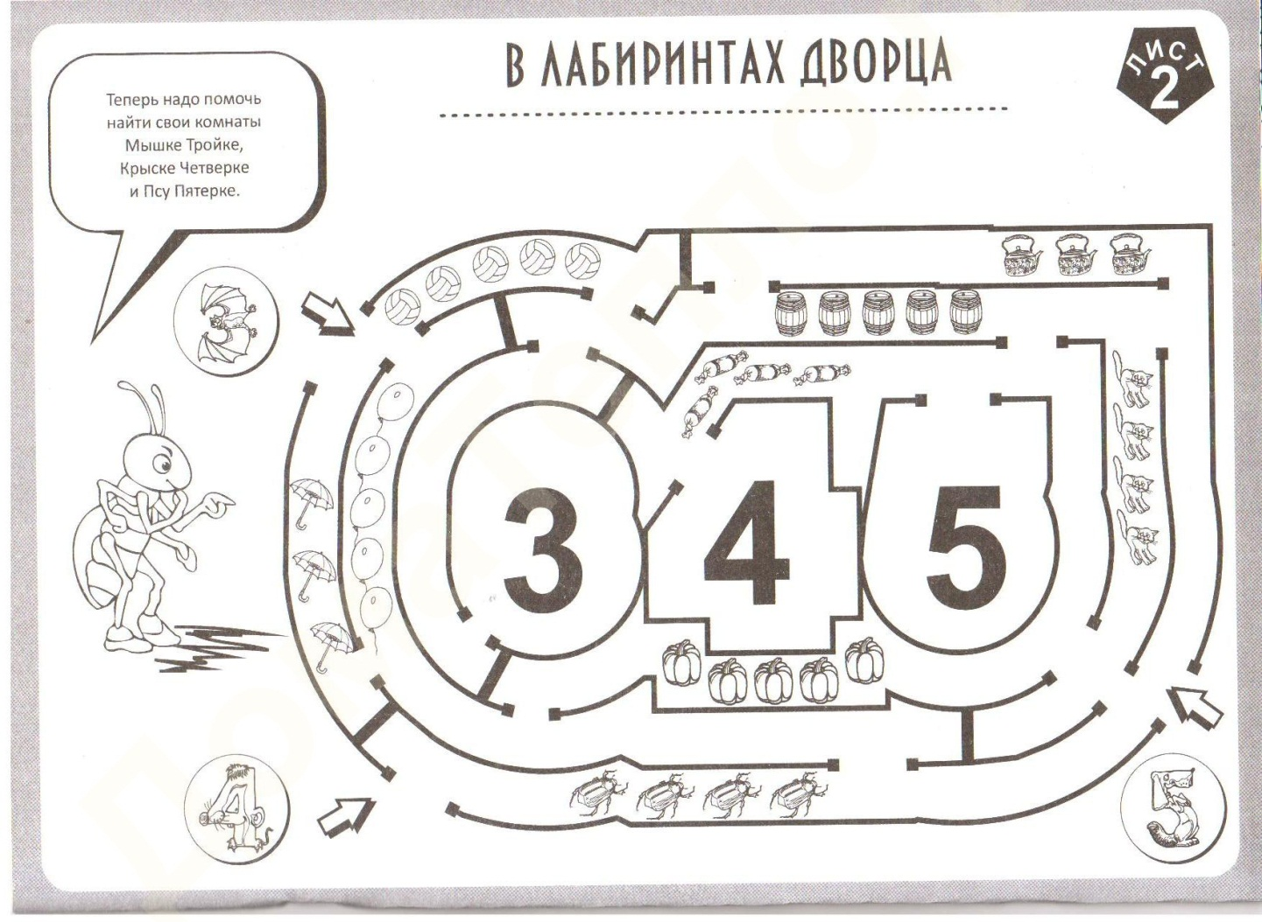

   Для Ёжика Единички во дворце приготовлена комната с номером 1, для Зайки Двойки-с номером 2, Мышке Тройке с номером 3, Крыске Четверке с номером 4, Псу Пятёрке с номером 5. Давай проведем гостей по лабиринту и поможем им найти свои комнаты.

Игра с лабиринтами – это поиск пути от цифры «образа» до цифры «знака» через соответствующее количество предметов. Например, от Ёжика Единички до единицы в центре листа по картинкам с одним предметом: ключик, зайчик, флажок, шарик и зонтик. Перед началом игры можно обвести цифру «один» и все единичные предметы.

**Задание №3. «Королевский обед».**

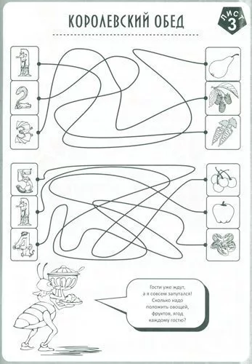

Гости уже ждут. А Мурашик совсем запутался! Сколько надо положить каждому овощей, фруктов и ягод?

Цифры с левой стороны листа и рисунки справа соединены запутанными линиями. В некоторых случаях цифра не соответствует количеству предметов в рисунках.

**Задание №4. «Билеты на бал».**

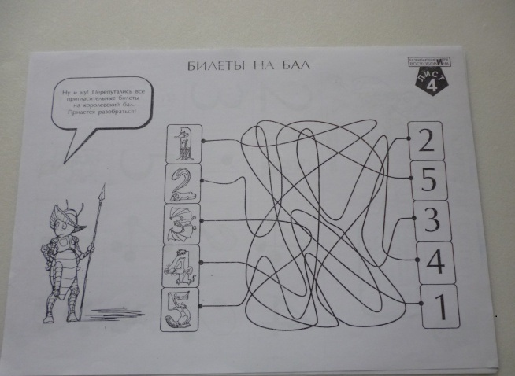

-Ну и ну! Перепутались все пригласительные билеты на королевский бал. Придется разобраться!

**Задание №5. «Портреты гостей».**

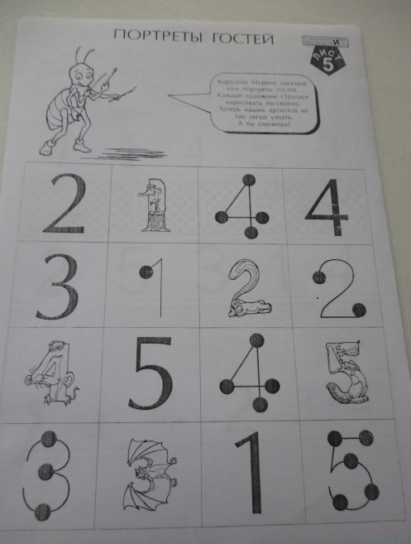

Королева Мурана заказала портреты гостей. Каждый художник старался нарисовать по – своему. Теперь наших артистов не так легко узнать. А вы сможете?В таблице представлены три варианта написания цифр от «единицы» до «пяти». Надо обвести по контуру все одинаково написанные цифры (цифры с «кружками», «образные», «знаки»).

**Задание №6. «Прятки».**

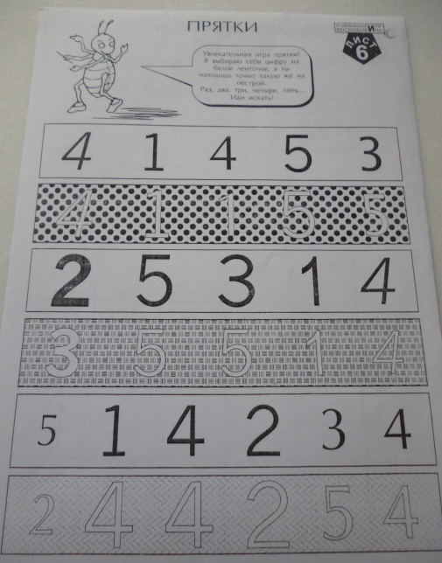

Увлекательная игра «Прятки!»

Мурашик выбирает себе цифру на белой ленточке, а вы находите точно такую же на пестрой. Раз, два, три, четыре, пять… Иди искать!

**Задание №7 «Математический турнир».**

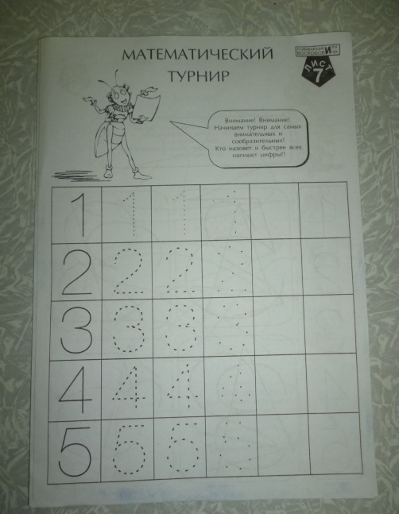

Внимание! Внимание! Начинаем турнир для самых внимательных и сообразительных! Кто правильно назовет и быстрее всех напишет цифры!

**Задание №8 «Загадочные узоры»**.

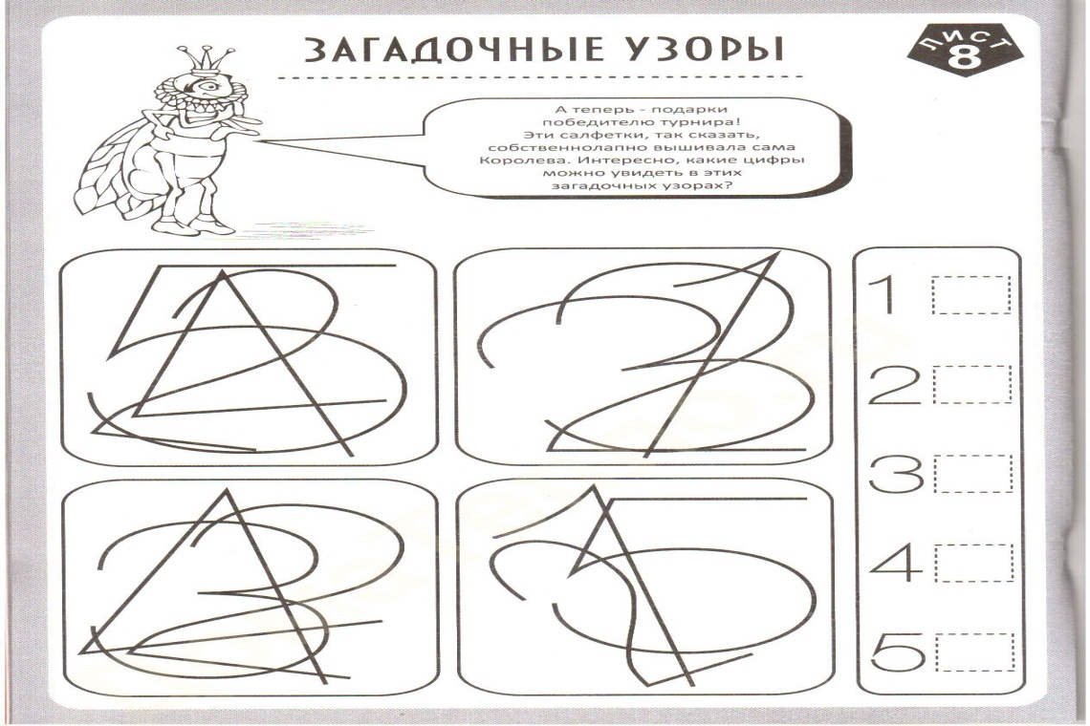

А теперь-подарки победителю турнира! Эти салфетки вышивала сама Королева! Интересно, какие цифры можно увидеть в этих загадочных узорах? Внимательно рассмотреть все цифры в рамках, найти одинаковую во всех четырех. Затем в левом столбце необходимо отметить соответствующие в «узорах» цифры.

**Задание №9 «Драгоценные бусы».**

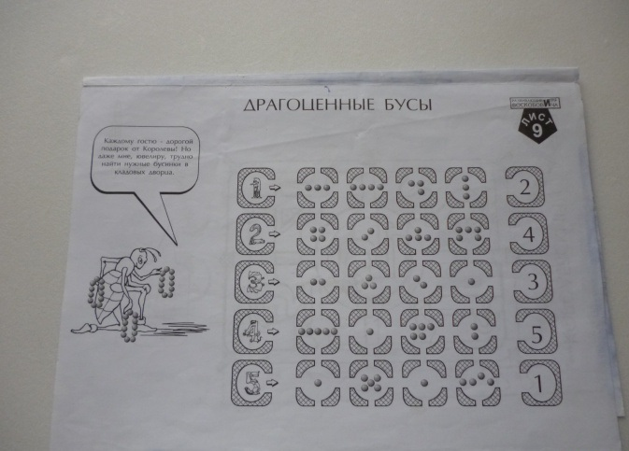

Каждому гостю дорогой подарок от Королевы! Помогите найти нужные бусинки в кладовых дворца. В этом лабиринте необходимо найти путь от «образной» цифры, до цифры, нарисованной справа, по «бусинкам», количество которых эта цифра обозначает. Варианты игры: найти путь от единицы до пятерки, прибавляя по одной «бусинке», от пятерки до единицы, отнимая по одной «бусинке» и т. д.

**Задание №10 «Королевский сад».**

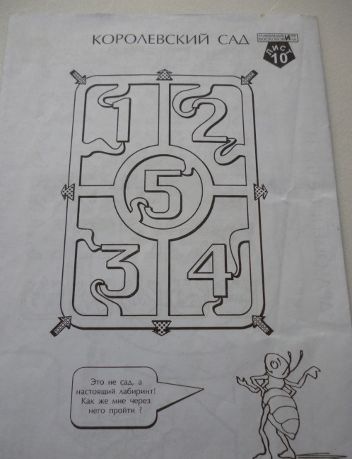

Это не сад, а настоящий лабиринт! Как же через него пройти?

Стрелками, направленными внутрь, обозначен «вход» в лабиринт. Стрелками наружу «выход». Проходить по лабиринту необходимо через все цифры. Например, «войти» в лабиринт и «пройти» от единицы до пятерки, затем «выйти» из лабиринта; пройти от пятерки до единицы, через все четные или нечетные цифры.

**Обучайтесь, играя вместе с «Игровизором».**

**Благодарю за внимание!**

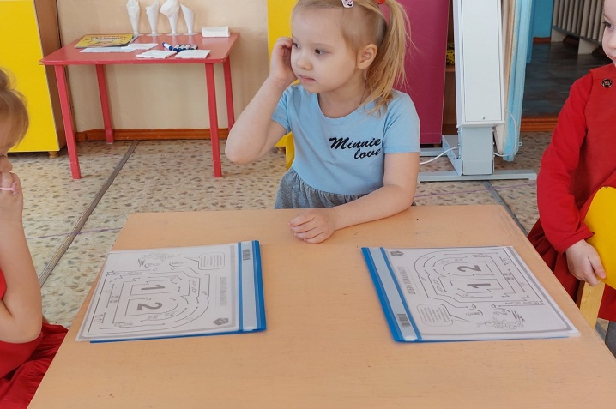 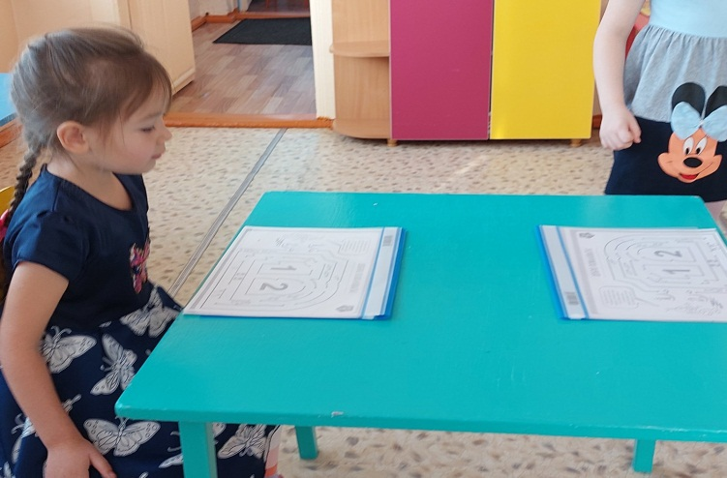

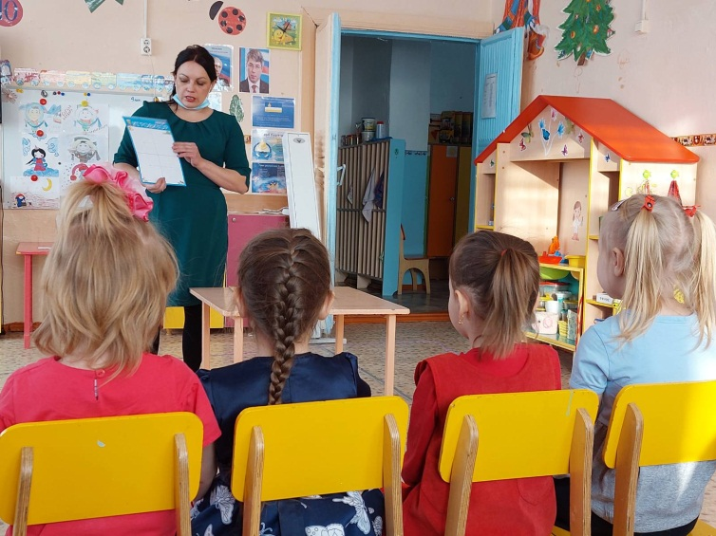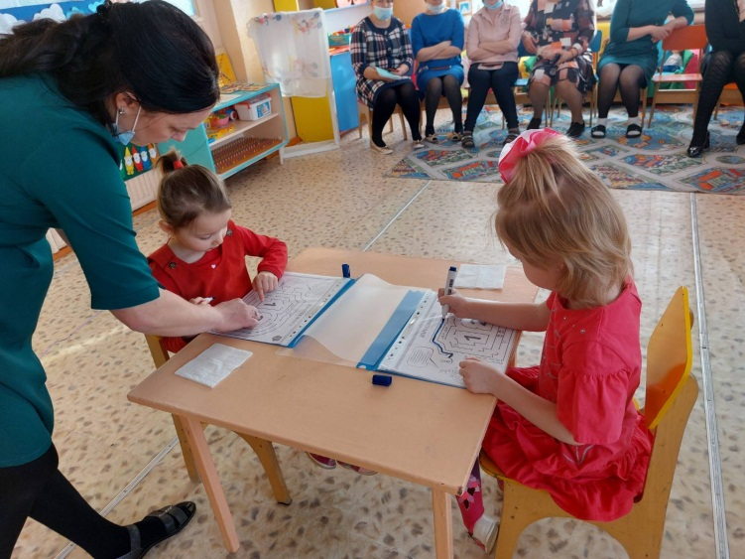

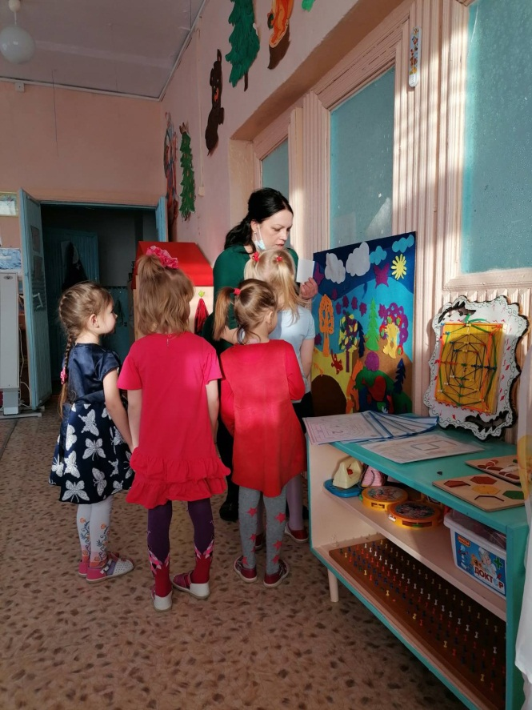

**Игра "Чудо-крестики"**

Авторская игра **"Чудо-крестики"**– одна из многих разработок инженера В. Воскобовича, игровое познавательное пособие, создающее предпосылки для формирования логического и образного мышления детей дошкольного возраста.

**«Чудо-крестики»** представляют собой игру с вкладышами.

Вкладыши сделаны из кругов и крестиков. Крестики разрезаны на части в виде геометрических фигур.

**«Чудо-крестики»** – комплекс из трех комплектов игр, где игра строится по принципу "от простого к сложному".

Первый комплект**"Чудо-крестики 1"** изготовлен для детей, начиная с двух лет.

В его состав входят:

- игровое поле-основа,

- 4 крестика: красный, желтый, синий и зеленый (1 целый и 3 составные - из двух, трех, четырех частей). Части – это геометрические фигуры: треугольник, квадрат и другие многоугольники;

- круг,

- 2 половины,

- инструкция и альбом фигурок.

Второй комплект**«Чудо-крестики 2»** изготовлен для детей 4-6 лет. В его состав входят:

- игровое поле;

- 7 крестиков: красный, оранжевый, желтый, зеленый, голубой, синий, фиолетовый (1 целый и 6 составные – из двух, трех, четырех, пяти, шести и семи частей). Все части также как и в первом комплекте представляют собой геометрические фигуры.

- инструкция и альбом фигурок.

Третий комплект **«Чудо-крестики 3»** изготовлен для детей 5-7 лет. В его состав входят:

- игровое поле;

- 7 крестиков: салатный, лиловый, светло-голубой, лимонный, малиновый, розовый и бирюзовый (1 целый и 6 составные – из двух, трех, четырех, пяти, шести и семи частей). Все части также как и в первых двух комплектах представляют собой геометрические фигуры.

- инструкция и альбом фигурок.

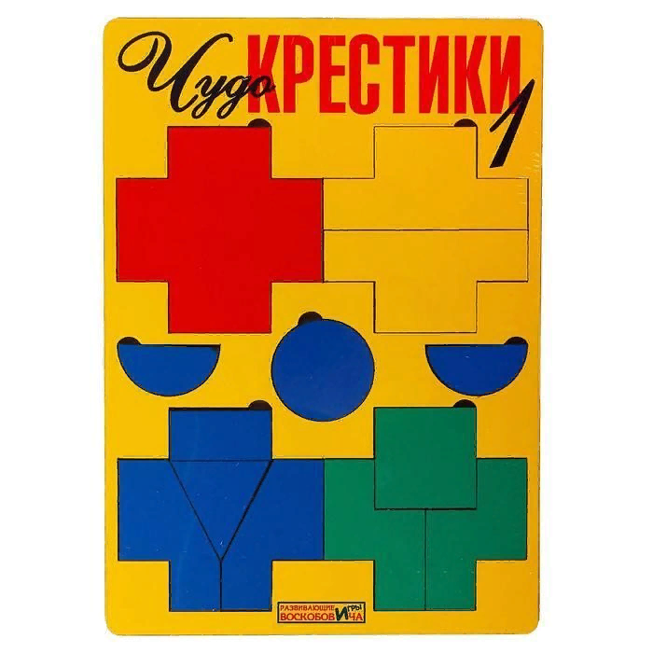

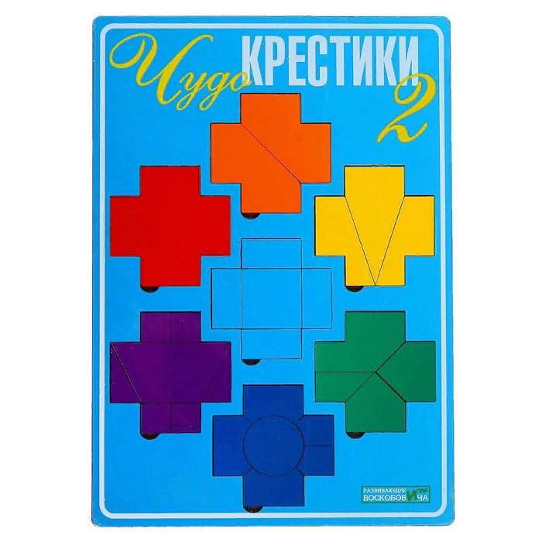

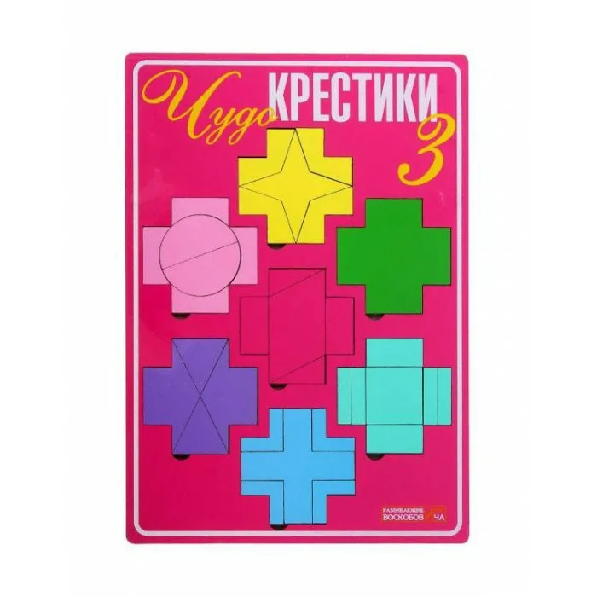

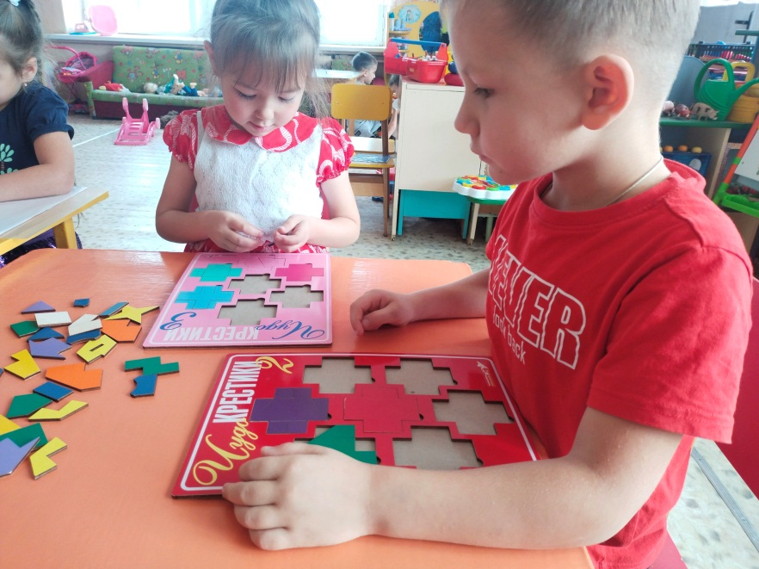

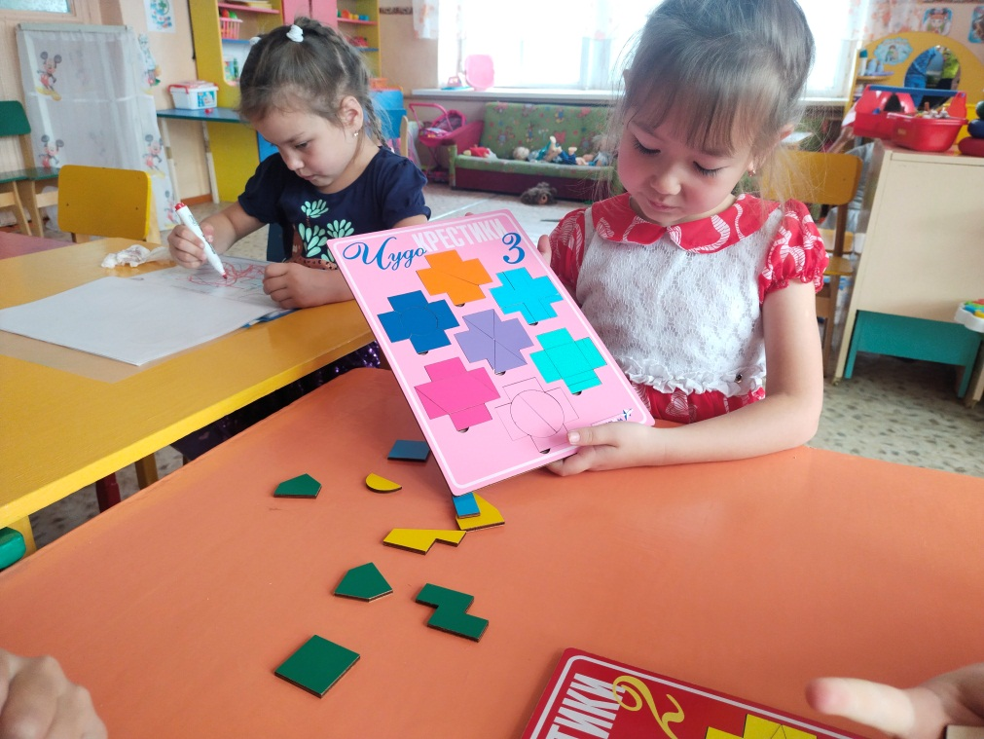

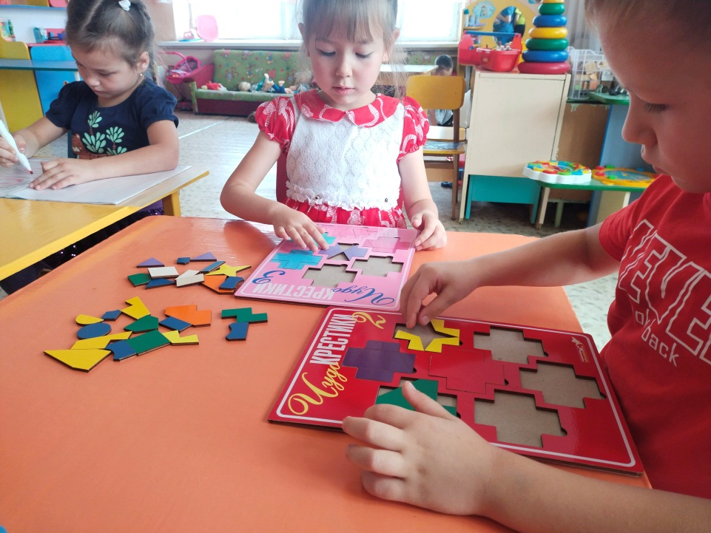

**Развивающая игра В. В. Воскобовича «Геоконт».**

**Цели:**

• развивать сенсорные способности (цвет, форма, величина,

совершенствовать интеллект (внимание, память, мышление, воображение, речь,

• тренировать мелкую моторику кисти и пальцев,

• совершенствовать умение конструировать контур фигур по образцу, по шифру; понимать пространственные характеристики «влево», «вправо», «вниз», «вверх»; умение ориентироваться на координатной плоскости.

Оборудование: Геоконты, макет «мальчик Гео», паучок Юк.

Ход игры:

1)Однажды мальчик Гео проснулся и вспомнил, что ему приснился необычной красоты цветок, который распускается только ночью…Гео подумал, а вдруг и на самом деле он существует и отправился на поиски. Солнце было уже высоко….

- Попробуем выложить солнце? Справитесь? (выкладываем по показу из квадрата, большой замкнутой паутинкой, начинаем с луча Владыки- белого - гвоздик Б4)

2) - По дороге Гео встретил своего друга, паучка Юка, который обещал ему помочь и повел на золотую поляну, где порхали красивые разноцветные бабочки. (Сделайте бабочек самостоятельно, помните, что крылья должны быть симметричны, украсьте их.)

- Очень красиво у вас получилось.

3)Гео и Юк так долго искали цветок, что наступила ночь, и на небе показался месяц. Предлагаю месяц сделать по шифру. Справитесь?

Перед вами шифр, прочитайте - Б4К3О4Ж3З4Ж2О3К2, работать будем красной замкнутой паутинкой (у доски 1 ребенок, воспитатель на его месте).

- Поверните Геоконт по часовой стрелке один раз. На что похоже? (Улыбку)

- Это Гео улыбается, радуется, он что то увидел… Догадались что?.

- (Цветок выполняем по очереди 3я паутинками, возьмите зеленую замкнутую паутинку, сложите вдвое и зацепите за гвоздик З4, затем правой рукой накиньте на гвоздик О4, левой на С4 и т. д.)

- Полюбуйтесь, какой красивый получился цветок!

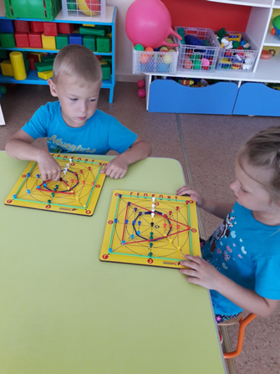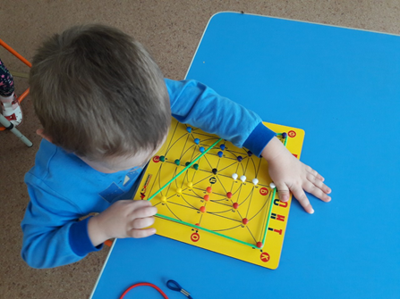

«**Фиолетовый лес**»

*«****Фиолетовый лес****»* - предметно-развивающая среда, подходящая как для группы детей, так и для индивидуального использования. Соответствует возрастным особенностям детей от 6 месяцев до 7 лет. Используется в работе с детьми с ОВЗ. Логопеды и дефектологи успешно используют его в работе с детьми с нарушениями речи, интеллекта, ранним детским аутизмом и пр. И что ценно позволяет решать множество образовательных задач.

